

ПРАВИТЕЛЬСТВО САНКТ-ПЕТЕРБУРГА

ПОСТАНОВЛЕНИЕ ОКУД

№

О природном парке «Сергиевка»

В соответствии с Федеральным законом «Об особо охраняемых природных территориях», Законом Санкт-Петербурга от 29.06.2016 № 455-88 «Экологический кодекс Санкт-Петербурга» и в целях сохранения ценных природных комплексов
на территории Санкт-Петербурга Правительство Санкт-Петербурга

П О С Т А Н О В Л Я Е Т:

1. Признать природный комплекс парка «Сергиевка», объявленный решением малого Совета Санкт-Петербургского городского Совета народных депутатов
от 22.04.1992 № 97 «О государственных памятниках природы Дудергофских высотах, Комаровском береге, Стрельнинском береге, парке «Сергиевка»
(далее – Решение) государственным памятником природы городского значения «Парк Сергиевка», природным парком «Сергиевка» в границах согласно приложению.
2. Утвердить Положение о природном парке «Сергиевка».
3. Постановление вступает в силу со дня вступления в силу закона
Санкт-Петербурга, предусматривающего признание утратившими силу границ
и режима охраны государственного памятника природы городского значения
«Парк Сергиевка», установленных Решением.
4. Контроль за выполнением постановления возложить на вице-губернатора
Санкт-Петербурга – руководителя Администрации Губернатора Санкт-Петербурга Пикалёва В.И.

Губернатор
Санкт-Петербурга А.Д.Беглов

УТВЕРЖДЕНО
постановлением
Правительства Санкт-Петербурга
от_________№_______________

П О Л О Ж Е Н И Е
о природном парке «Сергиевка»
1. Общие положения
Природный парк «Сергиевка» (далее – Природный парк) является особо охраняемой природной территорией регионального значения (далее – ООПТ),
в границах которой выделены функциональные зоны с учетом природоохранной значимости ее природных участков.
Полное наименование ООПТ: природный парк «Сергиевка».
2. Цели и задачи создания Природного парка
2.1. Природный парк создан в целях сохранения ценных в природном
и культурном отношении ландшафтов южного побережья Финского залива.
2.2. Задачи создания Природного парка:
сохранение и восстановление природного комплекса (природных ландшафтов) южного побережья Финского залива;
создание условий для экологического образования и просвещения.
3. Местоположение и площадь Природного парка
3.1. Местоположение Природного парка: Санкт-Петербург, Петродворцовый район Санкт-Петербурга, внутригородское муниципальное образование города федерального значения Санкт-Петербурга город Петергоф.
Местоположение Природного парка отображено на карте согласно приложению № 1 к настоящему Положению.
3.2. Площадь Природного парка: 1 057 174 кв. м (+/- 360 кв. м).
4. Зонирование Природного парка
В границах Природного парка выделены две функциональные зоны: «Парковая» и «Университетская».
Границы функциональных зон Природного парка отображены на схеме зонирования согласно приложению № 2 к настоящему Положению.
5. Охраняемые природные комплексы и объекты,
расположенные в границах Природного парка
В Природном парке представлены характерные для побережья Финского залива природные ландшафты – нижняя (литориновая) и верхняя террасы
с глубокими долинами ручьев и соединяющий их береговой (литориновый) уступ. Большое биологическое разнообразие определяется особенностями ландшафтов
и существованием в границах Природного парка старинного пейзажного
парка, созданного в первой половине 19 века. Здесь представлены хвойные, широколиственные, мелколиственные и смешанные леса, низинное болото, луга разных типов. Сохранились парковые пруды с водной и прибрежноводной растительностью, поляны со старовозрастными деревьями. К нижней террасе примыкают мелководья залива, занятые тростниковыми и камышовыми зарослями (плавнями), которые являются местами обитания различных групп беспозвоночных животных, рыб, птиц.
Особо ценными природными комплексами и объектами Природного парка являются:
тростниковые и камышовые заросли;
широколиственные леса;
влажные и сухие луга;
старовозрастные деревья.
6. Объекты культурного наследия (памятники истории и культуры) народов Российской Федерации, расположенные в границах Природного парка
В границах Природного парка расположены объекты культурного наследия (памятники истории и культуры) народов Российской Федерации федерального значения «Дворцово-парковый ансамбль Сергиевка» и «Дворцово-парковый ансамбль «Собственная дача» (частично).
7. Режим особой охраны Природного парка
7.1. На территории Природного парка запрещается деятельность, влекущая
за собой изменение исторически сложившегося природного ландшафта,
снижение или уничтожение экологических, эстетических и рекреационных качеств Природного парка, нарушение режима содержания памятников истории
и культуры, в том числе:
строительство зданий, строений, сооружений;
реконструкция зданий, строений, сооружений, за исключением реконструкции линейных объектов, осуществляемой без изменения границ охранных
зон таких объектов в сторону их увеличения, а также реконструкции
автомобильной дороги общего пользования регионального значения
в Санкт-Петербурге – Ораниенбаумского шоссе (от Собственного пр.
и Знаменской ул. до Морской ул.) (далее – Ораниенбаумское шоссе);
размещение объектов дорожного сервиса;
нарушение почвенного покрова, не связанное с деятельностью по сохранению
и восстановлению природных комплексов и объектов, проведением научных исследований, тушением пожаров, деятельностью по сохранению объекта культурного наследия, осуществлением дорожной деятельности в отношении Ораниенбаумского шоссе, а также с реконструкцией, капитальным ремонтом, ремонтом, иными работами по обеспечению безопасной эксплуатации линейных объектов;
производство земляных работ, не связанное с деятельностью по сохранению
и восстановлению природных комплексов и объектов, деятельностью
по сохранению объекта культурного наследия, осуществлением дорожной деятельности в отношении Ораниенбаумского шоссе, а также с реконструкцией, капитальным ремонтом, ремонтом, иными работами по обеспечению безопасной эксплуатации линейных объектов;
замусоривание территории, загрязнение почв, грунтов, поверхностных
и подземных вод, сброс неочищенных сточных вод, размещение всех видов отходов, применение ядохимикатов;
складирование материалов, грунтов, иных объектов, не связанное
с деятельностью по сохранению и восстановлению природных комплексов
и объектов, за исключением складирования материалов, грунтов, иных объектов при осуществлении деятельности по сохранению объекта культурного наследия, дорожной деятельности в отношении Ораниенбаумского шоссе, а также реконструкции, капитального ремонта, ремонта, иных работ по обеспечению безопасной эксплуатации линейных объектов в период проведения соответствующих работ;
рубка деревьев и кустарников, нарушение растительного покрова, сбор растений, не связанные с деятельностью по сохранению и восстановлению природных комплексов и объектов, проведением научных исследований, осуществлением образовательной деятельности, деятельностью по сохранению объекта культурного наследия, удалением аварийных и больных деревьев, тушением пожаров, расчисткой от деревьев и кустарников существующих просек вдоль линейных объектов;
подсочка деревьев;
уничтожение объектов животного мира, использование объектов животного мира с изъятием их из среды обитания, причинение им вреда, любая деятельность, влекущая за собой изменение среды обитания объектов животного мира
и ухудшение условий их размножения, нагула, отдыха и путей миграции,
не связанные с осуществлением деятельности по охране объектов животного мира, по сохранению и восстановлению среды их обитания, использованием объектов животного мира в научных целях, осуществлением мер по регулированию численности отдельных объектов животного мира;
беспокойство птиц в период весенних миграций и гнездования с 1 апреля
по 15 июля, в том числе нарушение тишины при помощи звуковоспроизводящих
и звукоусиливающих устройств;
использование пиротехнических изделий;
разведение костров и использование открытого огня, в том числе
в специальных несгораемых емкостях (мангалах и других), сжигание сухих листьев и травы;
выгул собак без поводка;
выпас сельскохозяйственных животных;
повреждение ограждений, информационных знаков, стендов и других объектов инфраструктуры Природного парка.
7.2. В границах функциональной зоны «Парковая» дополнительно запрещается:
создание, возведение некапитальных строений, сооружений, не связанные
с сохранением природных комплексов, осуществлением экологического образования и просвещения;
движение и стоянка механических транспортных средств, в том числе мопедов, вне Ораниенбаумского шоссе, не связанные с обеспечением режима особой охраны Природного парка, деятельностью по сохранению
и восстановлению природных комплексов и объектов, деятельностью
по сохранению объекта культурного наследия, удалением аварийных и больных деревьев, тушением пожаров, осуществлением дорожной деятельности
в отношении Ораниенбаумского шоссе, а также с реконструкцией, капитальным ремонтом, ремонтом, иными работами по обеспечению безопасной эксплуатации линейных объектов;
расширение существующей дорожно-тропиночной сети;
организация и обустройство туристических стоянок, установка палаток
и тентов, проведение массовых мероприятий, не связанные с экологическим образованием и просвещением.
7.3. Границы Природного парка обозначаются специальными информационными знаками.
7.4. Режим особой охраны Природного парка обязаны соблюдать все
без исключения физические и юридические лица.
8. Сведения о земельных участках, расположенных в границах
Природного парка
8.1. Земельный участок, кадастровый номер 78:40:1930201:1, площадью 92 142 кв. м, вид разрешенного использования – для размещения объектов образования.
8.2. Земельный участок, кадастровый номер 78:40:1930202:1, площадью 14 442 кв. м, вид разрешенного использования – для размещения объектов образования.
8.3. Земельный участок, кадастровый номер 78:40:1930306:1, площадью 151 кв. м, вид разрешенного использования – для размещения объектов образования.
8.4. Земельный участок, кадастровый номер 78:40:1930303:2, площадью 24 205 кв. м, вид разрешенного использования – для размещения объектов образования.
8.5. Земельный участок, кадастровый номер 78:40:1930303:1, площадью 563 кв. м, вид разрешенного использования – для размещения объектов связи.
8.6. Земельный участок, кадастровый номер 78:40:0019304:17, площадью 333 878 кв. м, вид разрешенного использования – для размещения объектов образования.
8.7. Земельный участок, кадастровый номер 78:40:1930103:35, площадью 76 413 кв. м, вид разрешенного использования – охрана природных территорий (частично).
8.8. Земельный участок, кадастровый номер 78:40:1930103:2, площадью 86 538 кв. м, вид разрешенного использования – для размещения объектов образования.
8.9. Земельный участок, кадастровый номер 78:40:1930301:1, площадью 386 922 кв. м, вид разрешенного использования – для размещения объектов образования.
8.10. Земельный участок, кадастровый номер 78:40:1930301:45, площадью
38 кв. м, вид разрешенного использования – коммунальное обслуживание.
9. Виды разрешенного использования земельных участков
в границах Природного парка
Основной вид разрешенного использования земельных
участков – деятельность по особой охране и изучению природы.
Приложение №1
к Положению о природном парке
«Сергиевка»

КАРТА ГРАНИЦ
природного парка «Сергиевка»
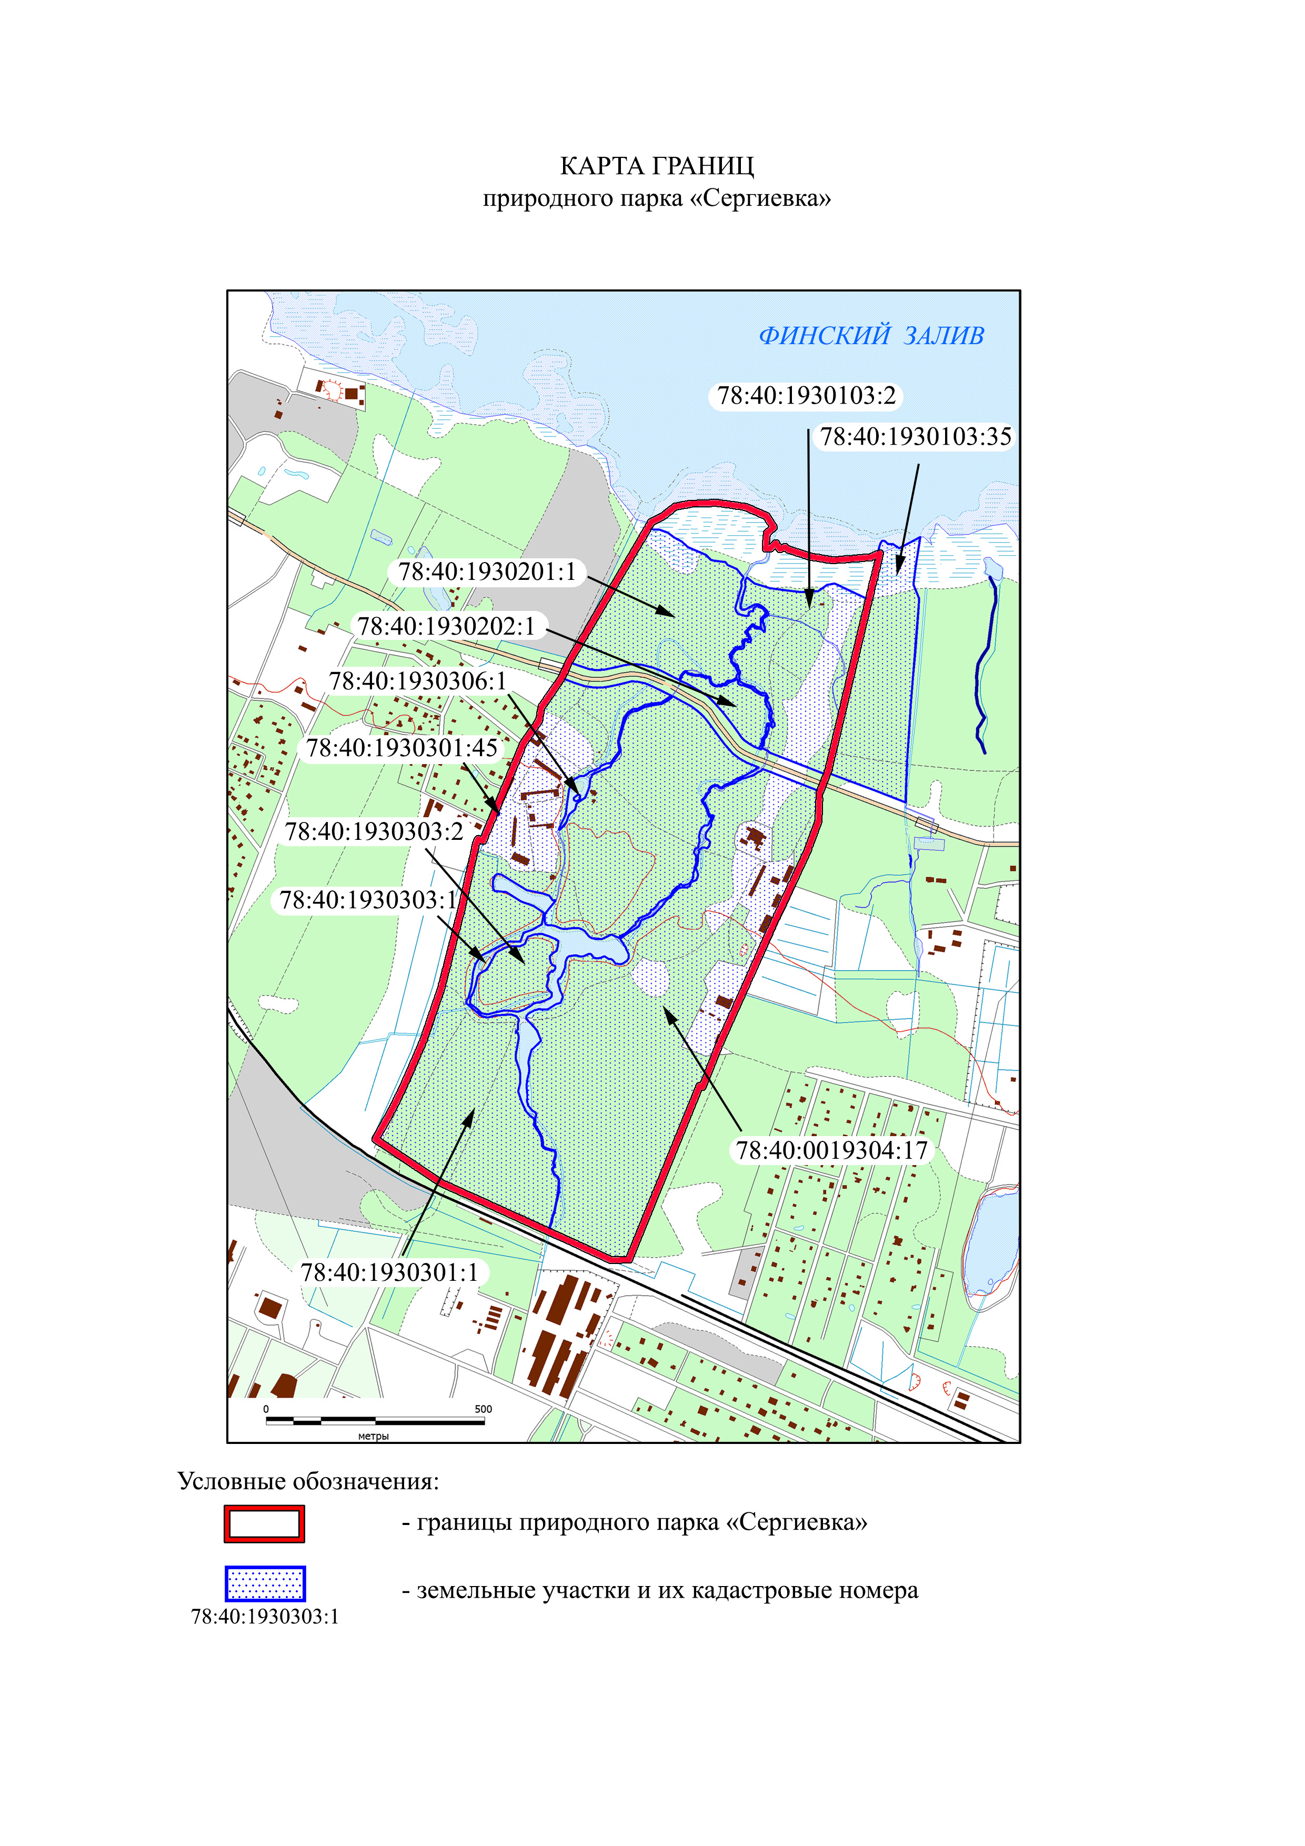
Приложение №2
к Положению о природном парке
«Сергиевка»
СХЕМА ЗОНИРОВАНИЯ
природного парка «Сергиевка»
